Самостійна робота «Системи рівнянь другого степеня»
Варіант 1
Розв'язати систему рівнянь найраціональнішим способом:
1) 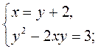 2) 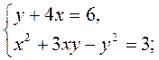
3) 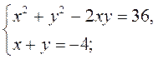 4) 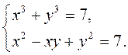
Варіант 2
Розв'язати систему рівнянь найраціональнішим способом:
1) 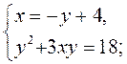 2) 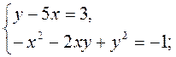
3) 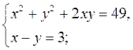 4) 